# **Documento de Evidencias HU -01**

**Asignación #3 - Ejecución de Pruebas  
Plataforma:** DemoBlaze.com  
**Navegador:** Opera GX / Firefox v120  
**Fecha:** 01/Mayo/2025

**CP-01 - Seleccionar "Sony Xperia Z5" en categoría "Phones" (Firefox)**

**Evidencias:**

Pantalla 1: Home de DemoBlaze (URL: [https://www.demoblaze.com)](https://www.demoblaze.com).)

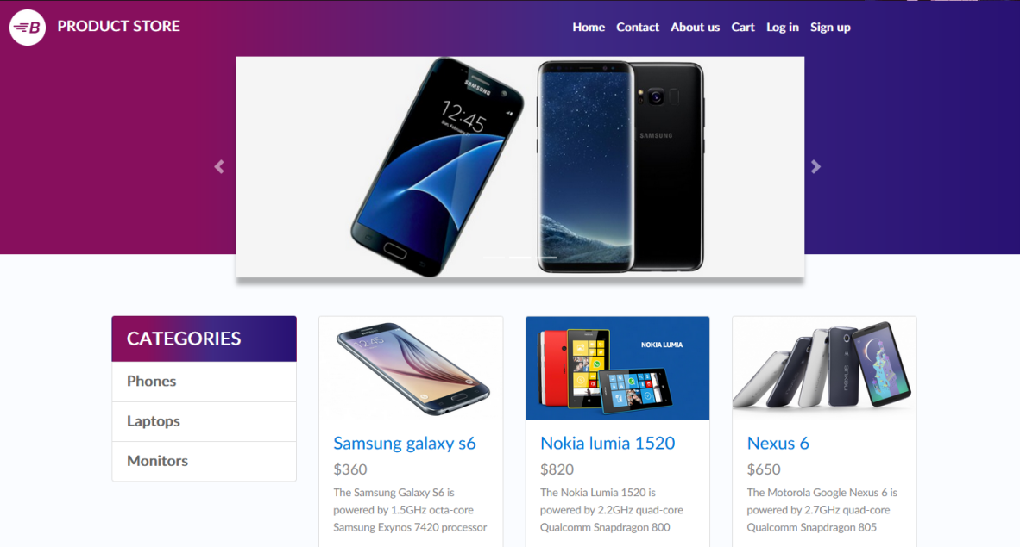

Pantalla 2: Logeo con Credenciales User: admin / Pass: admin

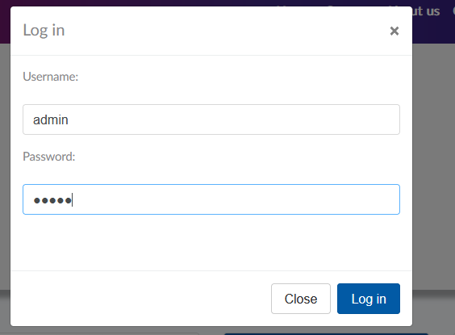

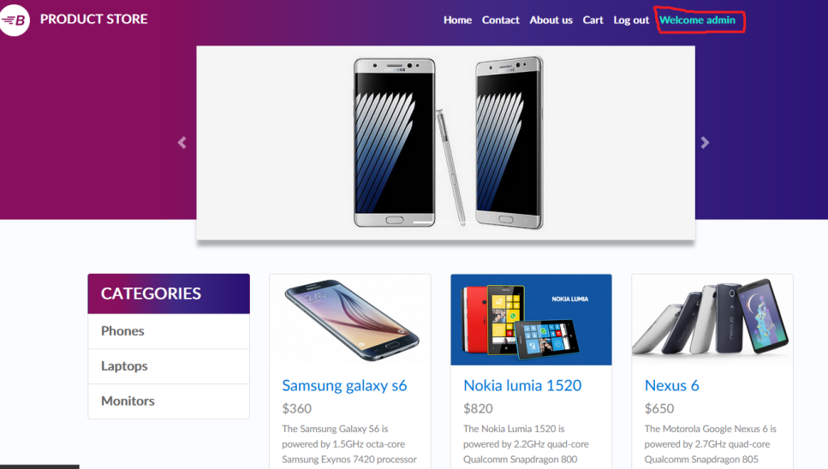

Pantalla 3: Categoría "Phones" seleccionada.

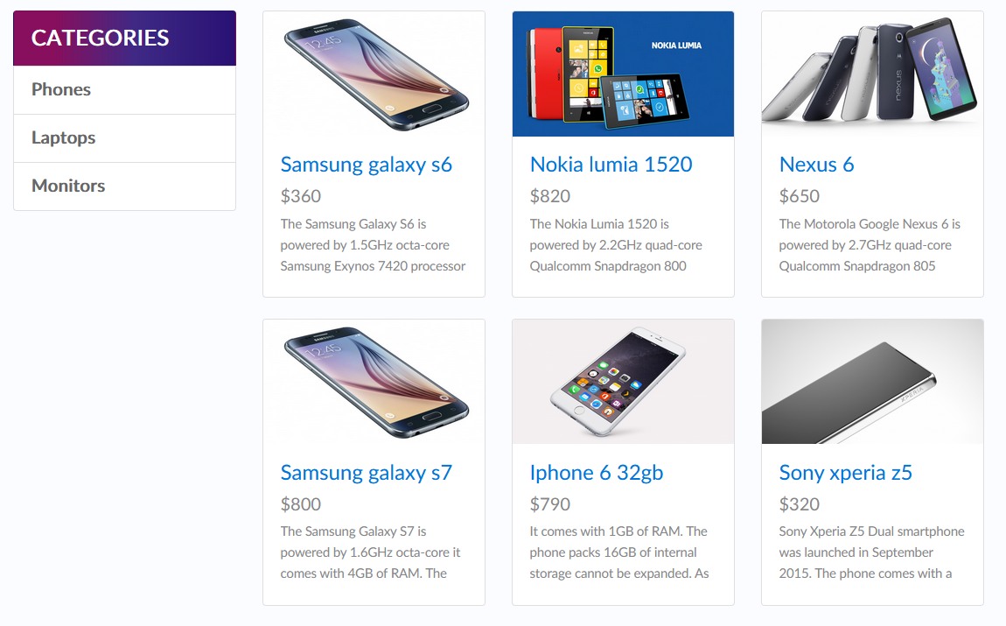

Pantalla 4: Página del producto "Sony Xperia Z5" (precio: $320).

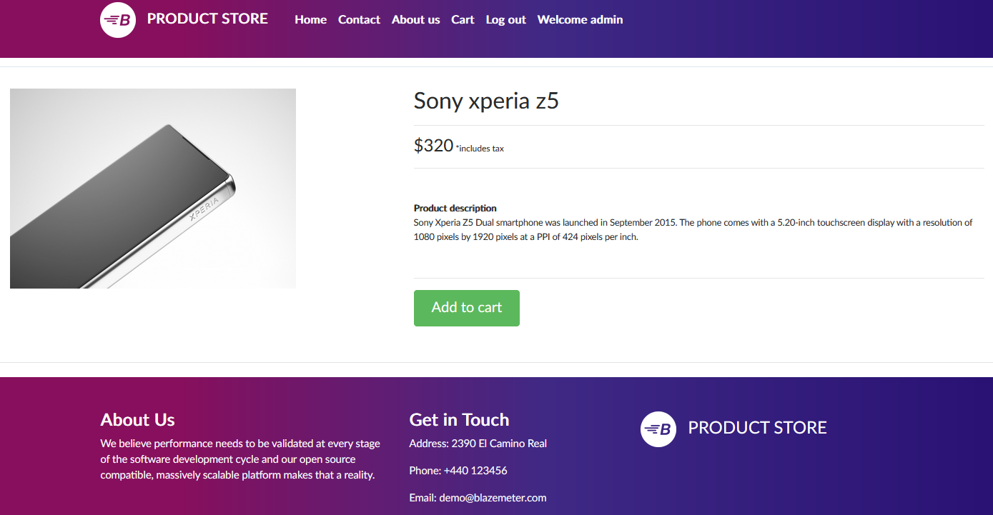

**CP-02: Agregar "Sony Xperia Z5" al carrito (Opera GX)**

**Evidencias:**

GIF: Flujo completo de agregar al carrito

<https://drive.google.com/file/d/13Gdt7MSF0YJEu6X25PbiPHE5xn5RiaL0/view?usp=sharing>

(Uso WPS y por algún motivo no sube en efecto GIF ni .MP4)

**Observación: Modal "Product added" no se cierra automáticamente (*BUG-002*).**

**CP-03: Verificar resumen del carrito con total (Firefox)**

Pre condición: Producto "Sony Xperia Z5" agregado al carrito (CP-02).

**Evidencias:**

GIF: Carrito con producto y total correcto ($320).

<https://drive.google.com/file/d/154UAQhpa1B8LpPuRraUgWuO0cRuvhR5h/view?usp=sharing>

Detalle: Muestra "Sony Xperia Z5", cantidad (1), precio unitario (320),total(320),total(320).

**Bug relacionado: BUG-003 (Precio total incorrecto con múltiples unidades).**

**CP-04: Completar compra con tarjeta VISA (Opera GX)**

Pre condición: Carrito con "Sony Xperia Z5" (CP-03).

Datos de entrada:

* Tarjeta: 4000 1234 5678 9010 (VISA valida)
* Mes: 05 / Año: 2030

**Evidencias:**

GIF: Checkout exitoso. **(sin validar dirección *BUG-001*)**

**<https://drive.google.com/file/d/1CDYJYyaarQ_xkJEYMPyVIGWRAoAuGUrU/view?usp=drive_link>**

Pantalla 1: Confirmación de orden

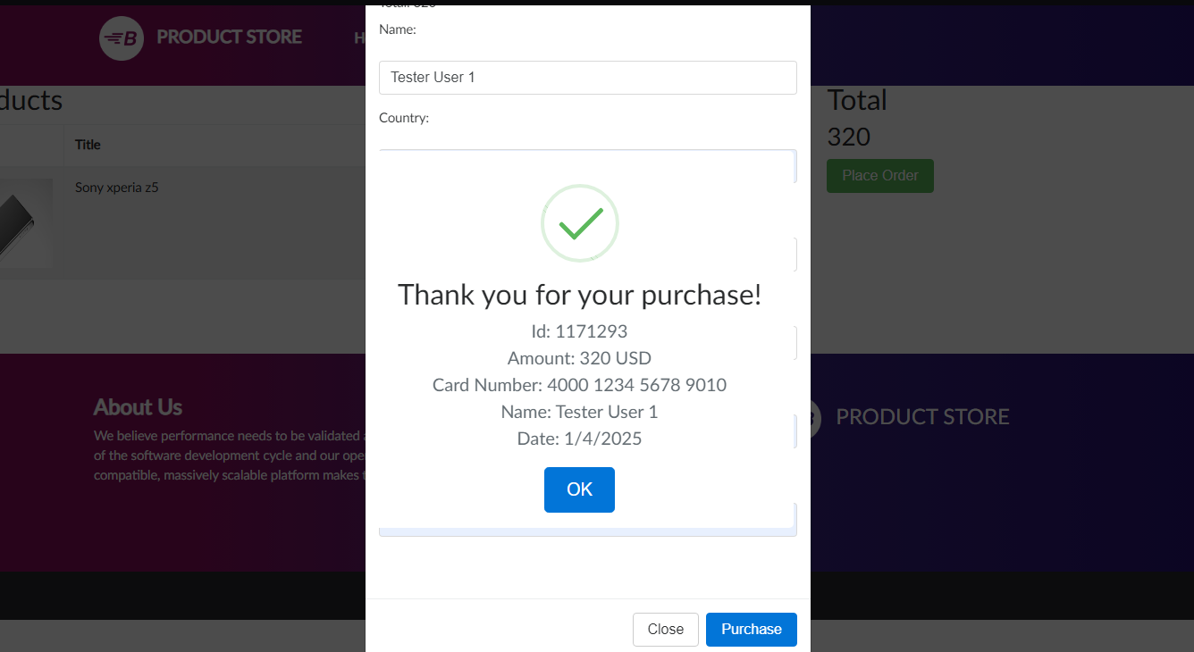

**CP-05: Intentar pago con tarjeta declinada (Opera GX)**

Pre condición: Carrito con "Sony Xperia Z5". (CP-03).

Datos de entrada:

* Tarjeta: 5105 1051 0510 5100 (VISA inválida)
* Mes: 04 / Año: 2028

**Evidencias:**

Pantalla 1: Modal de error al pagar.

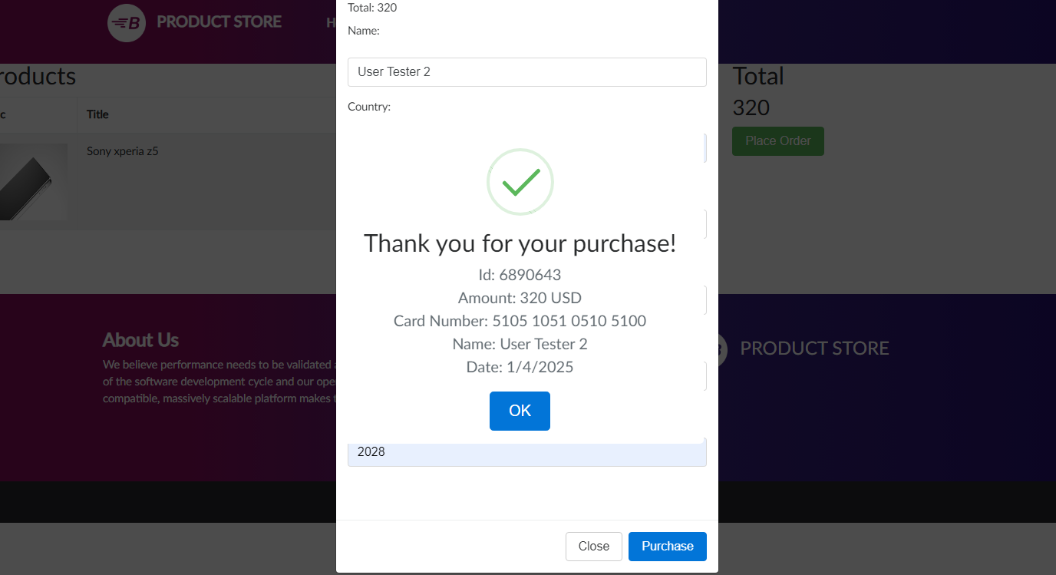

**Texto esperado: "Transaction declined". FAIL**

**DemoBlaze no valida el formato de tarjeta, solo rechaza números específicos.**